Presseaussendung, 06.09.2017

140 Jahre Stifter-Denkmal über dem Plöckensteiner See (1877-2017)

Novà Pec. Am Samstag, 28. August 2017, wurde in einer gemeinsamen grenzüberschreitenden Veranstaltung am Plöckenstein in der Gemeinde Novà Pec (CZ) der Errichtung des Stifter-Denkmals erinnert.

Der 1805 im Böhmerwald geborene und 1868 in Linz verstorbene Maler, Literat und Pädagoge Adalbert Stifter verewigte seine Heimat rund um das Dreiländereck Oberösterreich, Bayern und Böhmen immer wieder in seinem künstlerischen Schaffen, wie z.B.: in den Erzählungen „Der Hochwald“ oder „Granit“. In Gedenken an ihn wurde 1877 eine Skulptur am Plöckenstein errichtet. Zum 140. Jahrestag deren Errichtung organisierte der Tourismusverband Lipno unter dem Geschäftsführer Jiří Mánek nun ein grenzüberschreitendes Treffen. Aus allen drei Ländern waren zahlreiche Gäste angereist, um gemeinsam dem großen Literaten aus dem Böhmerwald zu gedenken. Die Bürgermeister Jiří Hůlka (Horní Planá, CZ), Walter Bermann (Neureichenau, D) und Michael Leitner (Schwarzenberg, A) erinnerten mit Texten und Zitaten an Stifter.

TIPP:
- Wanderung zum Stifter-Denkmal (Informationen über www.boehmerwald.at)
- Kleinprojektefond Österreich-Tschechische Republik (die EU-Förderschine INTERREG unterstützt kleine lokale Initiativen bei der Zusammenarbeit zwischen österreichischen und tschechischen Partnern, www.rmooe.at)

Bei weiteren Fragen zu grenzüberschreitenden Projekten steht die Regionalmanagement OÖ GmbH, Geschäftsstelle Mühlviertel gerne zur Verfügung (MMag. Johannes Miesenböck/ Großprojekte, +43 7942 77188-4303, johannes.miesenboeck@rmooe.at; DI Heide Spiesmeyer/ Kleinprojekte, +43 7942 77188-4305, heide.spiesmeyer@rmooe.at; www.rmooe.at).

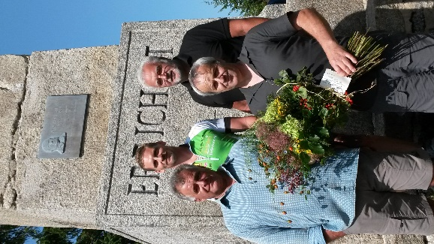
Bürgermeister der drei Länder und EUREGIO Vertreter beim Stifter-Denkmal
v.l.n.r. (1. Reihe): Bgm. Walter Bermann, Bgm. Michael Leitner
v.l.n.r. (2. Reihe): Bgm. Jiri Hulka, Wilhelm Patri / EUREGIO bayrischer wald/ böhmerwald/ Regionalmanagement Mühlviertel
Fotocredit Bild 1: EUREGIO/Wilhelm Patri

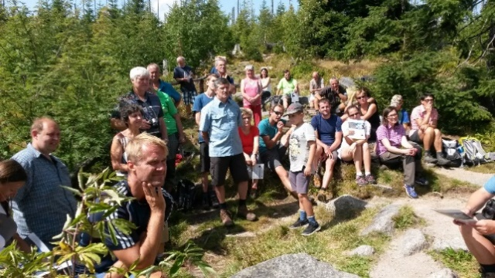

Besucher bei der Gedenkfeier zur 140-jährigen Errichtungstag des Stifter-Denkmals (Obelisk)
Fotocredit Bild 2: EUREGIO/Wilhelm Patri

